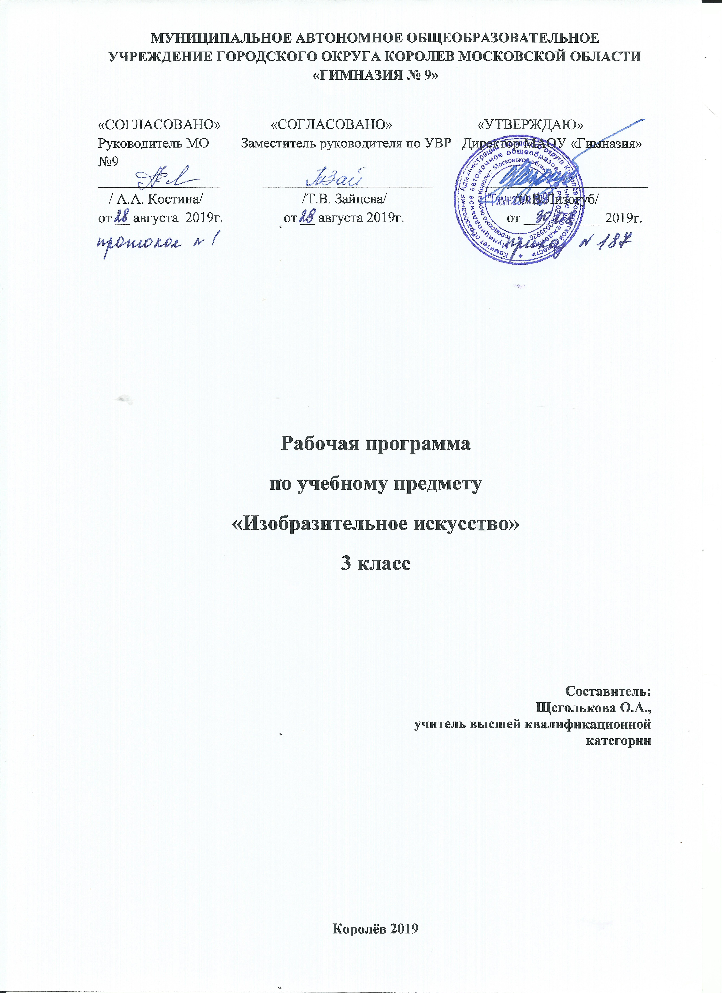
МУНИЦИПАЛЬНОЕ АВТОНОМНОЕ ОБЩЕОБРАЗОВАТЕЛЬНОЕ УЧРЕЖДЕНИЕ «ГИМНАЗИЯ № 9»

«СОГЛАСОВАНО» «СОГЛАСОВАНО» «УТВЕРЖДАЮ»
Руководитель МО Заместитель руководителя по УВР Директор МАОУ гимназии №9
_________________ ________________________ _______________________
/ А.А. Костина/ /Т.В. Зайцева/ /В.В. Хабарова/
от __ августа 2018г. от __ августа 2018г. от ___________ 2018г.

Рабочая программа
внеурочной деятельности
«Путешествие в мир книг»

2 класс

Составитель:
Кондратьева Вера Дмитриевна,
Заведующая библиотекой

Королёв 2019

Пояснительная записка
Программа внеурочной деятельности для учащихся 2 классов "Путешествие в мир книг" разработана в соответствии с требованиями Федерального государственного образовательного стандарта нового поколения. имеет социальную направленность и составлена в соответствии с Основной образовательной программой НОО МАОУ "Гимназия №9"
Актуальность: ценность детского чтения как источника развития личности и как фактора её социальной защищенности признана во всем мире. От того, что и как читает ребенок и читает ли вообще, во многом зависит, каким будет он сам, и как будет воспринимать мир, в котором ему предстоит жить.
Книга как средство для совершенствования души и сегодня, в век информационных технологий, не уступает своих позиций. Хорошая книга, прочитанная неторопливо и с упоением, чарует и надолго остается в памяти и в сердце. Важно только, чтобы каждый ребенок нашел свою хорошую книгу. А для того, чтобы он сумел получить такую возможность, важно развивать и поддерживать интерес начинающего обучение школьника к книге, расширять круг его интересов. И, что очень важно, показать насколько чтение увлекательное занятие, чтобы с первого года обучения книга стала настоящим другом школьника, его постоянным спутником, с которым не скучно и интересно.
Цель программы: развитие интереса и любви к книге, привлечение к систематическому чтению и пользованию библиотекой.
Задачи программы:
- дать широкое представление о многообразии литературы и способствовать расширению кругозора детей;
- увлечь учащихся процессом чтения;
- раскрыть творческие возможности ребенка как читателя;
- способствовать более углубленному восприятию прочитанного материала и развитию интеллектуальных способностей и мышления ребенка;
- повысить рейтинг книги в досуге школьников и стимулировать желание систематического общения с книгой;
- формировать культуру чтения и навыки бережного обращения с книгой;
- способствовать совместному творчеству детей и родителей.
Программа определяет мероприятия, которые познакомят первоклассников с хорошими и добрыми книгами, расскажут об их авторах, помогут развить интерес к познавательной литературе, развить творческую и познавательную активность, опираясь на их творческие возможности как читателей;
Содержание программы «Юный читатель» является продолжением изучения смежных предметных областей (обучение грамоте, литературное чтение) в освоении навыка чтения.
Программа знакомит с произведениями, представляющие различные области литературного творчества: фольклор, русская и зарубежная классика, современная отечественная и зарубежная литература. Основные разделы программы включают произведения, составляющие золотой фонд детской литературы. Большое внимание уделяется игровым заданиям, в ходе выполнения которых у детей формируется творческая и познавательная активность.
Сроки реализации: 1 год .
Программный материал рассчитан на 34 часа (34 учебные недели)
Частота проведения занятий – один раз в неделю, продолжительностью 35-40 минут.
Занятия включают в себя теоретическую часть и практическую деятельность обучающихся (с использованием компьютерных технологий)
Программа предусматривает использование следующих форм проведения занятий:
- Игра.
- Беседа.
- Иллюстрирование.
- Изучение основ сценического мастерства.
- Инсценирование прочитанного произведения.
- Постановка спектакля.
- Работа в малых группах.
- Актёрский тренинг.
- Экскурсия.
- Выступление.
- А также различные методы:
• словесный (устное изложение, беседа, рассказ, лекция и т.д.)
• наглядный (показ видео и мультимедийных материалов, иллюстраций)
• практический (творческая работа)
• объяснительно-иллюстративный – дети воспринимают и усваивают готовую информацию
• репродуктивный – учащиеся воспроизводят полученные знания и освоенные способы деятельности
• частично-поисковый – участие детей в коллективном поиске, решение поставленной задачи совместно с педагогом-библиотекарем
• фронтальный – одновременная работа со всеми учащимися
• групповой – организация работы в группах
• индивидуальный – индивидуальное выполнение заданий, решение проблем.
Основными формами учёта знаний являются конкурсы, викторины, тесты по прочитанному произведению, выполнение проектов.
Представленная в программе система работы позволяет осуществить внедрение новых технологий, нестандартных форм работы во внеурочной деятельности, развить речь учащихся, повысить учебную мотивацию детей и, главное, воспитать грамотного читателя. Использование компьютерных и мультимедийных технологий значительно повысит эффективность работы по воспитанию интереса к книге, к чтению.

Проведение занятий курса по программе предполагает следующий результат:
- проявление устойчивого интереса к чтению книг;
- расширение словарного запаса;
- знание детских писателей и их произведений;
- навыки драматизации литературных произведений;
- развитие техники чтения.
В ходе занятий учащиеся будут активно постигать весь спектр универсальных учебных действий.
Личностными результатами являются следующие умения:
- оценивать поступки людей, жизненные ситуации с точки зрения общепринятых норм и ценностей; оценивать конкретные поступки как хорошие или плохие;
- эмоционально «проживать» текст, выражать свои эмоции;
- понимать эмоции других людей, сочувствовать, сопереживать;
- высказывать своё отношение к героям прочитанных произведений, к их поступкам.
Средство достижения этих результатов – тексты литературных произведений, вопросы и задания к ним, тексты авторов (диалоги постоянно действующих героев), обеспечивающие 4-ю линию развития – эмоционально-оценочное отношение к прочитанному.
Метапредметными результатами изучения курса является формирование универсальных учебных действий (УУД).

Регулятивные УУД:
- определять и формировать цель деятельности на уроке с помощью учителя;
- проговаривать последовательность действий на уроке;
- учиться высказывать своё предположение (версию) на основе работы с иллюстрацией книги;
- учиться работать по предложенному учителем плану;
Средством формирования регулятивных УУД служит технология продуктивного чтения.

Познавательные УУД:
- ориентироваться в книге (на развороте, в оглавлении, в условных обозначениях);
- находить ответы на вопросы в тексте, иллюстрациях;
- делать выводы в результате совместной работы класса и учителя;
- преобразовывать информацию из одной формы в другую; подробно пересказывать небольшие тексты.

Коммуникативные УУД:
- оформлять свои мысли в устной и письменной форме (на уровне предложения или небольшого текста);
- слушать и понимать речь других;
- выразительно читать и пересказывать текст;
- договариваться с одноклассниками совместно с учителем о правилах поведения и общения и следовать им;
- учиться работать в паре, группе; выполнять различные роли (лидера, исполнителя).
Отбор литературного содержания ориентируется на ценность произведений, учитывает возрастные возможности и социальный опыт младших школьников. Именно поэтому наряду с классической русской и зарубежной литературой отводится место произведениям устного народного творчества и современной детской литературе. На занятиях дети так же знакомятся с литературой родного края, произведениями устного народного творчества, отражающими быт и традиции, богатство и своеобразие языка людей, проживающих в нашей местности.

Календарно- тематическое планирование

№ | Тематика занятий | Количество часов | Содержание деятельности |  |  | Дата  проведения
 |  |  |  |  |  | план | факт.
1 | Самые интересные книги, прочитанные летом. | 1 | Обзор новых книг для чтения во 2 классе. |  | 1 неделя сентября
2 | Конкурс рисунков по прочитанным книгам. | 1 | Выставка рисунков. |  | 1 неделя сентября
3 | Жанры произведений | 1 | Знакомство с жанрами произведений. |  | 2 неделя сентября
4 | Мои помощники | 1 | Работа со справочниками, энциклопедиями. |  | 3 неделя сентября
5 | Автор – художественный текст – читатель | 1 | Знакомство с авторскими произведениями. |  | 1 неделя октября
6 | Точка зрения автора, рассказчика и читателя. Настроение и его оттенки. | 1 | Отмечаем позицию автора в прочитанных произведениях. |  | 2 неделя октября
7 | Устное народное творчество. История происхождения жанров. | 1 | Из истории УНТ. |  | 3 неделя октября
8 | Структура жанра «считалка». | 1 | Находим отличительные признаки считалки. |  | 4 неделя октября
9 | Сочини свою считалку. | 1 | Выполнение творческого проекта. |  | 2 неделя ноября
10 | Структура жанра «потешка». | 1 | Находим отличительные признаки потешки. |  | 3 неделя ноября
11 | Сочини свои потешки. | 1 | Выполнение творческого проекта. |  | 4 неделя ноября
12 | Структура жанра «загадка». | 1 | Находим отличительные признаки загадки. |  | 1 неделя декабря
13 | Сочинение загадок. | 1 | Выполнение творческого проекта. |  | 2 неделя декабря
14 | КВН | 1 | Конкурсная программа с использованием загадок, скороговорок, потешек |  | 3 неделя декабря
15 | «И в шутку, и всерьез». Рассказы Н. Носова. | 1 | Конкурс кроссвордистов. |  | 4 неделя декабря  2 неделя января
16 | «И в шутку, и всерьез». Рассказы Н. Носова. | 1 | Конкурс кроссвордистов. |  | 2 неделя января
17 | Что на свете всего важнее.  Е.Пермяк «Торопливый ножик».  Н.Артюхова « Новые соседи». | 1 | Беседа, чтение. Иллюстрирование понравившегося отрывка. |  | 3неделя января
18 | Что на свете всего важнее.  Е.Пермяк «Торопливый ножик».  Н.Артюхова « Новые соседи». | 1 | Беседа, чтение. Иллюстрирование понравившегося отрывка. |  | 4 неделя января
19 | Что на свете всего важнее.  Е.Пермяк «Торопливый ножик».  Н.Артюхова « Новые соседи». | 1 | Беседа, чтение. Иллюстрирование понравившегося отрывка. |  | 1 неделя февраля
20 | Что на свете всего важнее.  Е.Пермяк «Торопливый ножик».  Н.Артюхова « Новые соседи». | 1 | Беседа, чтение. Иллюстрирование понравившегося отрывка. |  | 2 неделя февраля
21 | Сказки зарубежных писателей. | 1 | Викторина по сказкам Ш. Перро. Конкурс рисунков. |  | 3 неделя февраля
22 | Сказки зарубежных писателей. | 1 | Викторина по сказкам Ш. Перро. Конкурс рисунков. |  | 4 неделя февраля
23 | Сказки зарубежных писателей. | 1 | Викторина по сказкам Ш. Перро. Конкурс рисунков. |  | 1 неделя марта
24 | Сказки братьев Гримм. | 1 | Устный журнал. |  | 2неделя марта
25 | Сказки братьев Гримм. | 1 | Устный журнал. |  | 3 неделя марта
26 | Сказки братьев Гримм. | 1 | Устный журнал. |  | 34 неделя марта
27 | Зарубежный фольклор. | 1 | Беседа, чтение. |  | 1неделя апреля
28 | Зарубежный фольклор. | 1 | Беседа, чтение. |  | 2 неделя апреля
29 | Зарубежный фольклор. | 1 | Беседа, чтение. |  | 3 неделя апреля
30- | Конкурс семейных плакатов и рисунков «Вместе весело шагать» | 1 | Выставка рисунков и плакатов. |  | 4 неделя апреля
31 | Конкурс семейных плакатов и рисунков «Вместе весело шагать» | 1 | Выставка рисунков и плакатов. |  | 1 неделя мая
32 | «Папа, мама, я –читающая семья». | 1 | Проектная деятельность.  Праздник для родителей и детей |  | 2неделя мая
33 | «Папа, мама, я –читающая семья». | 1 | Проектная деятельность.  Праздник для родителей и детей |  | 3 неделя мая
34 | Посещение детской библиотеки. | 1 | Беседа, обзор книг. |  | 4 неделя мая

Проверка читательских умений во 2 классе.
В работе с книгой второклассник должен уметь:
- использовать в ответе о книге ее справочный аппарат: информацию с обложки и титульных листов, из предисловий, послесловий, аннотаций;
- определять примерное содержание книги по иллюстрациям и заголовкам после просмотра оглавления;
- пользоваться сносками и примечаниями книги;
- отвечать на типовые вопросы о книге;
- составить рассказ о книге в целом после рассматривания.
Проверка читательского кругозора
Проверка читательского кругозора второклассников, как правило, обнаруживает знание авторов, жанров и тем детского чтения во всем их многообразии.
Во 2 классе проверить читательский кругозор учеников учитель может с помощью следующих вопросов и заданий:
- Что мы узнаем о книге с ее обложки?
- Что мы узнаем о книге с титульного листа?
- Назови писателей - авторов сказок
- Скажи, каких поэтов ты знаешь.
- Кто пишет рассказы? Назови фамилии писателей.
- О чем мы читали в последнее время? (Темы чтения.)
- Какие жанры произведений народного творчества мы знаем? Приведи примеры.
- Какие жанры произведений детской литературы мы знаем? Приведи примеры.
- Чем отличаются стихи от прозы?
- О чем вы любите читать?
- Что отличает произведения народного творчества и литературы?
- Что вы читали о приключениях и путешествиях? о чудесах и волшебстве? о временах года? о детях? о взрослых? о труде? и т.д. по всем темам чтения
- Какие книги вы выбрали для чтения в последнее время.

